江苏国泰新点软件有限公司
地址：江苏张家港市经济开发区(http://www.epint.com.cn)
电话：0512-58188000传真：0512-58132373

专家系统
招标代理操作手册

系统前期准备

系统使用环境

电脑操作系统和浏览器
建议使用Windows XP Professional、window7旗舰版，官网下载正版安装。
为了更好地兼容系统，建议使用IE浏览器。IE浏览器需要IE8以上的版本。

电脑使用驱动
使用专家系统需要安装相关系统的驱动，驱动在系统登录界面上即可下载，如下图：
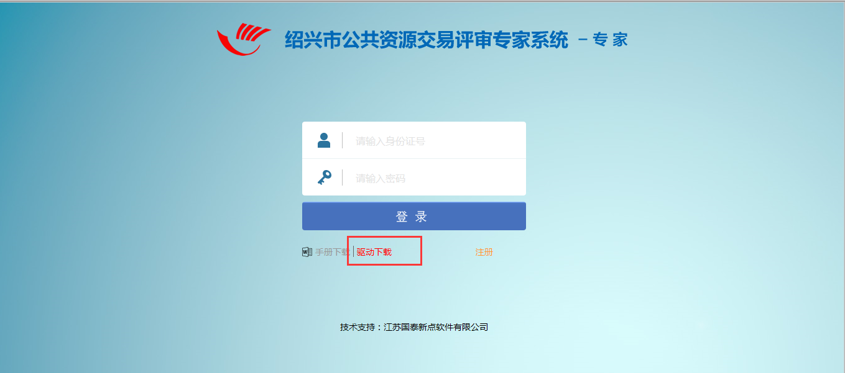
安装系统驱动，如图，点击“驱动下载”，点击“运行”进行下载驱动并安装
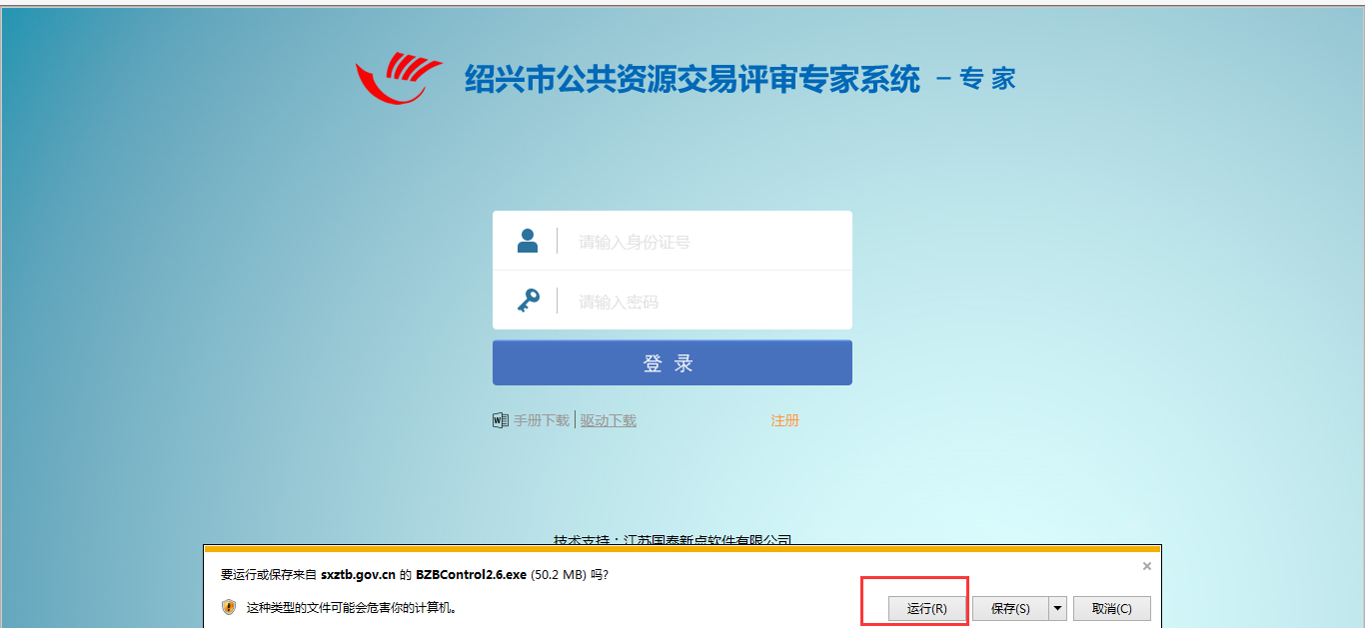
驱动安装，一直点击“下一步”即可
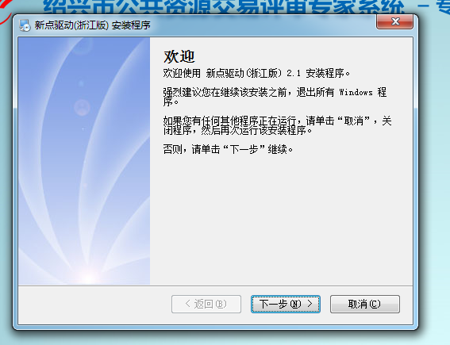
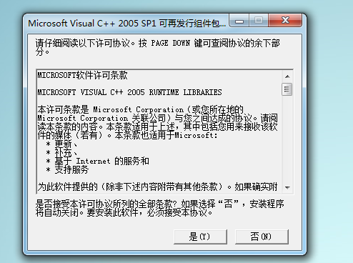
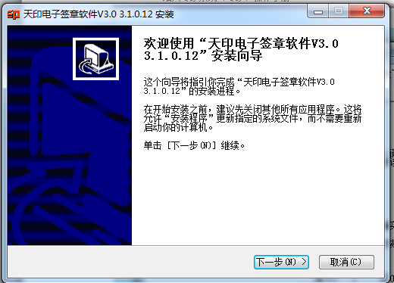
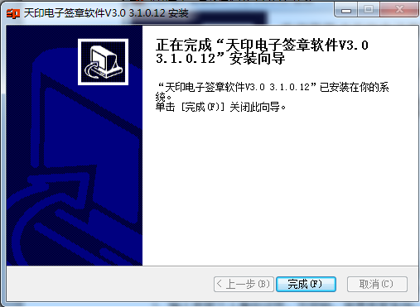

浏览器配置

Internet选项（可信站点）
为了让系统插件能够正常工作，请按照以下步骤进行浏览器的配置。
使用ie11，默认是看不到我们的菜单栏的，需要我们浏览器顶部右击，勾选“菜单栏”
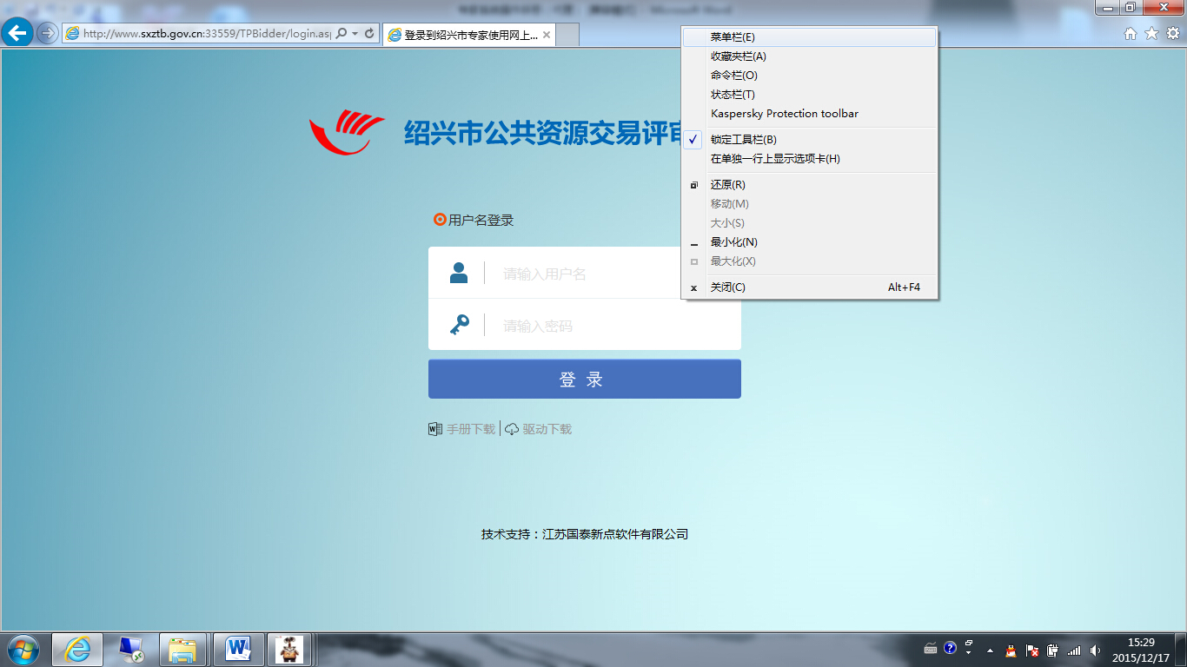

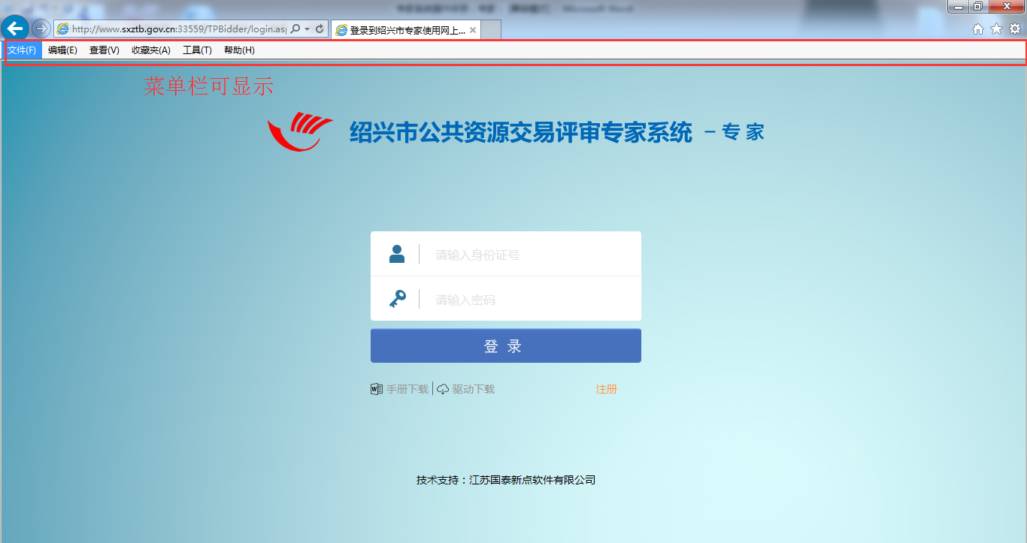
1、打开浏览器，在“工具”菜单→“Internet选项”，如下图：
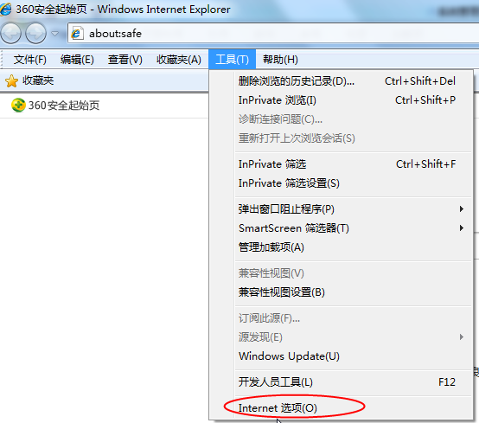
2、弹出对话框之后，请选择“安全”选项卡，具体的界面，如下图：
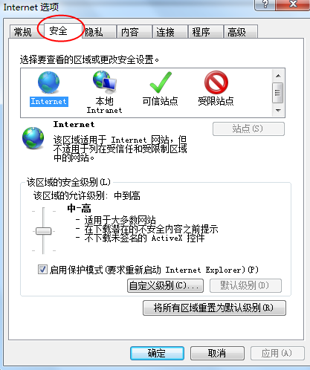
3、点击绿色的“受信任的站点”的图片，如下图：
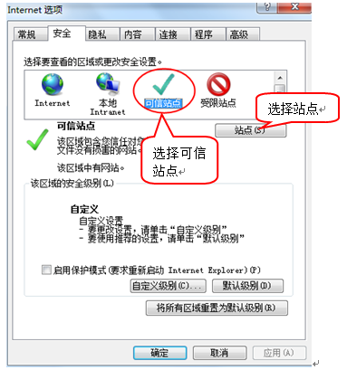

4、点击“站点”按钮，出现如下对话框，如下图：
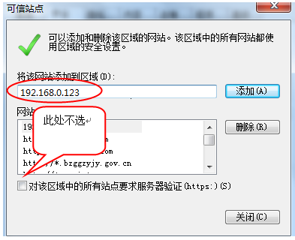
输入系统服务器的IP地址，格式例如：192.168.0.123，然后点击“添加”按钮完成添加，再按“关闭”按钮退出。
注：对该区域中的所有站点要求服务器验证（https：） 不勾选
5、设置自定义安全级别，开放Activex的访问权限，如下图：
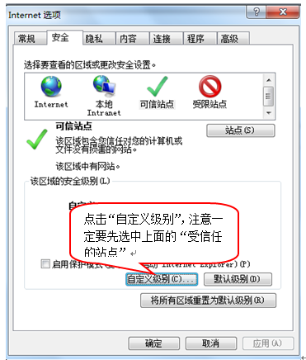
会出现一个窗口，把其中的Activex控件和插件的设置全部改为启用，如下图：
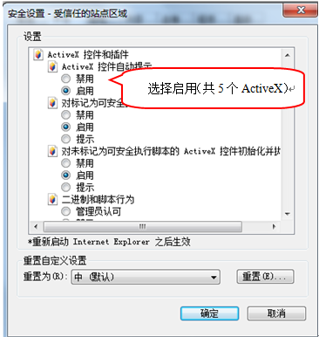
文件下载设置，开放文件下载的权限：设置为启用，如下图：
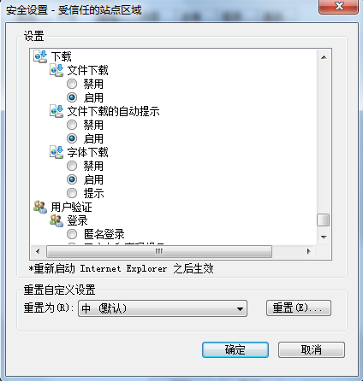

Internet选项（兼容性视图）
到了系统登录界面
1、打开浏览器，在“工具”菜单→“兼容性视图设置”，如下图：
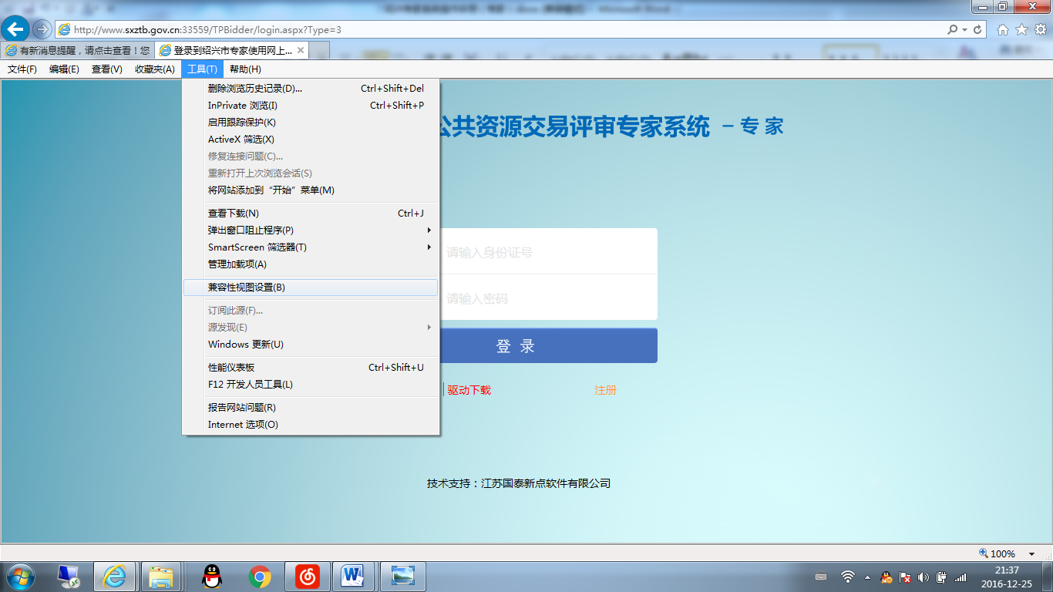
2、点击“兼容式视图设置”，将现在的网址（sxztb.gov.cn）添加进兼容性视图，点击“添加”然后点击“关闭”即可。
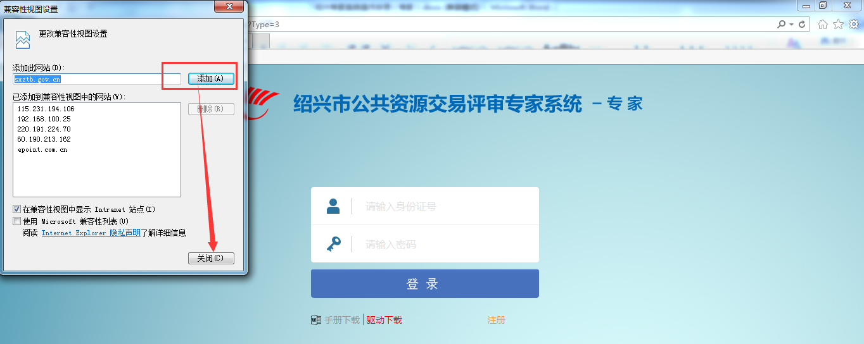

关闭拦截工具
上述操作完成后，如果系统中某些功能仍不能使用，请将拦截工具关闭再试用。
步骤：1、浏览器顶部右击，勾选“菜单栏”
2、点击工具—弹出窗口阻止程序—关闭弹出窗口阻止程序
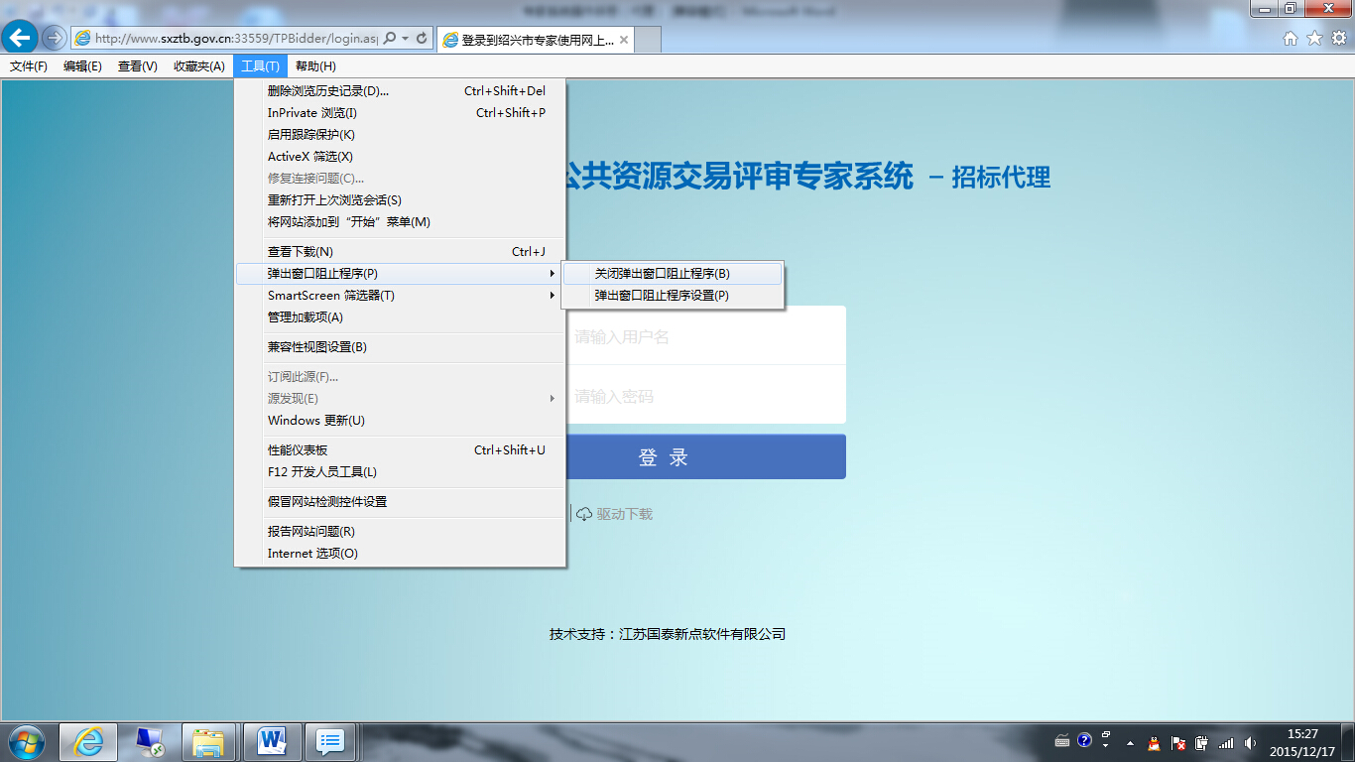

专家注册登录

专家注册
- 进入到专家系统—专家端，首次使用，需要注册账号。
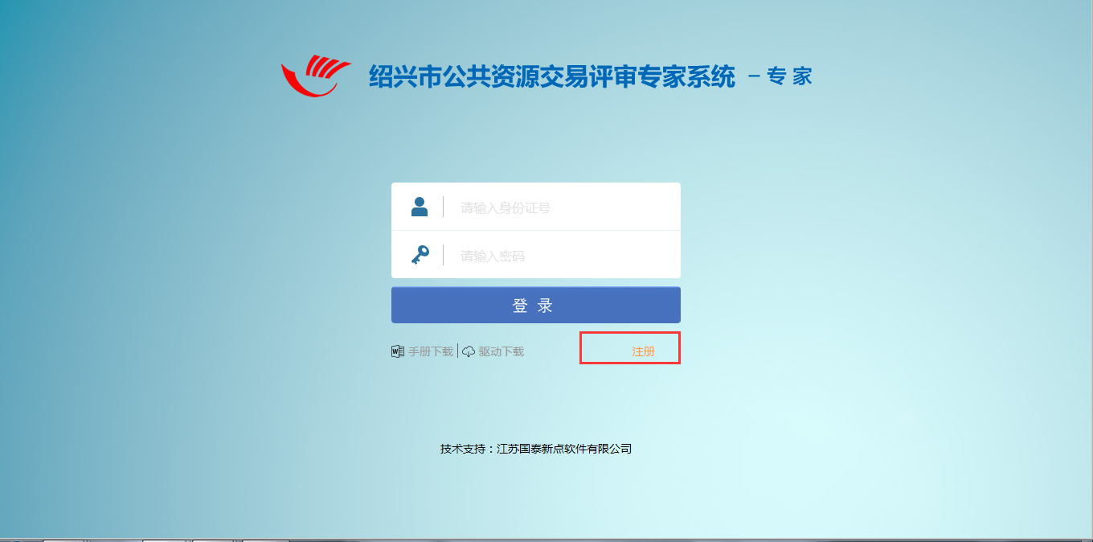
2、点击“注册”按钮后，可以进入填写信息界面，如下图：
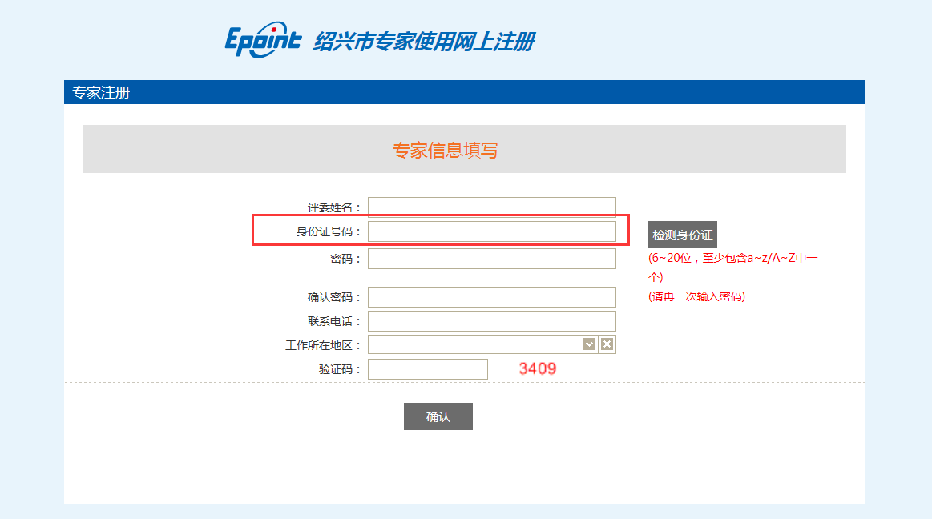
注意：
信息按实填写，且不得有误；
身份证是专家登录系统的账号，系统会检测身份证在系统中有无使用过；
登录密码组合需要字母和数字的结合。

公共模块
注册成功过后，使用专家自己的身份证号和密码登录系统。
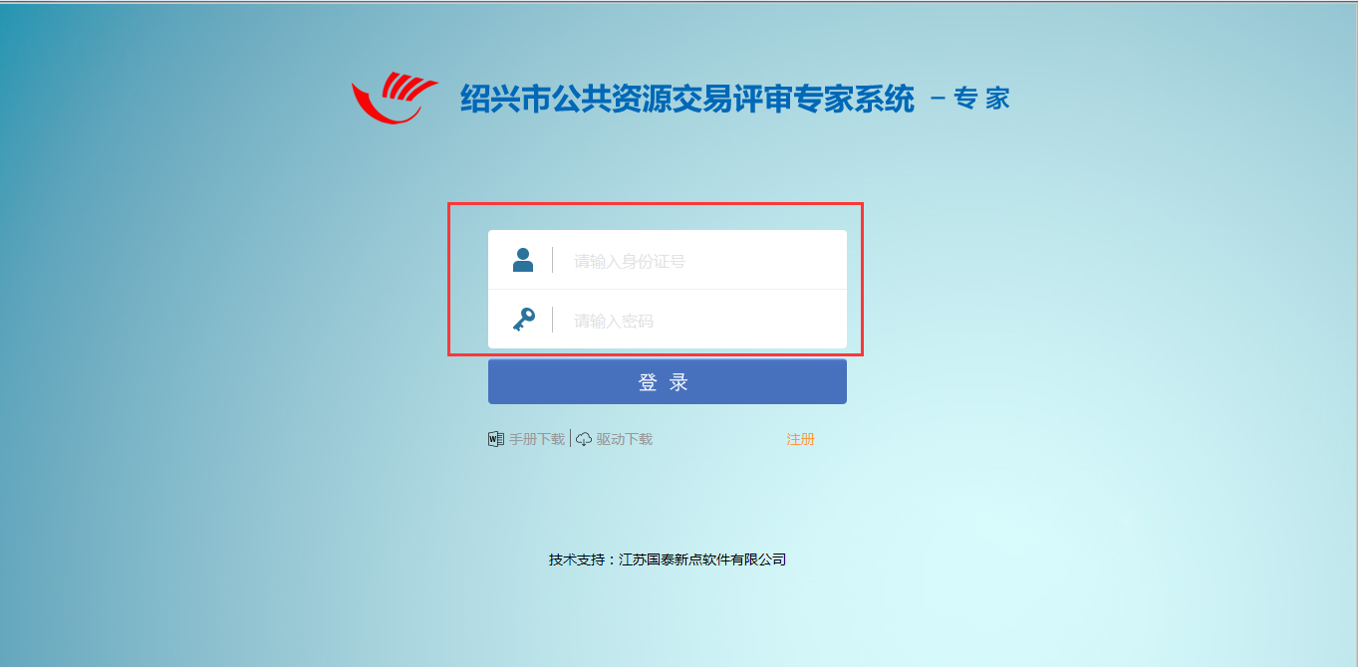
进入系统，我们将会看到如下界面：如下图
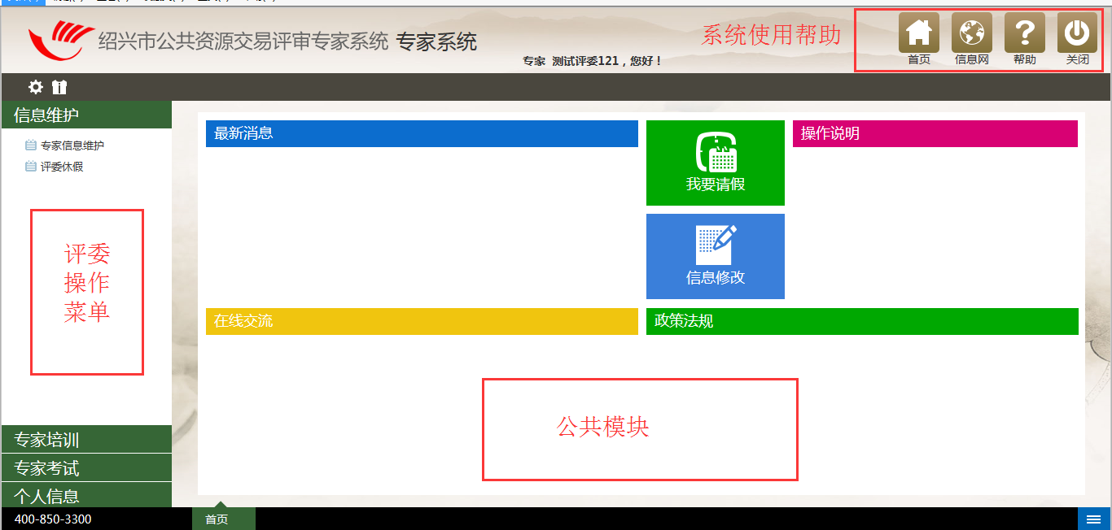
公共模块包括：最新消息、我要请假、信息修改…这些是方便专家查阅信息和方便专家快捷操作请假、信息修改的模块。
专家操作菜单：专家信息维护、专家参与培训、考试、专家个人信息维护
系统使用帮助：信息网链接到绍兴公共资源交易中心门户网站，关闭按钮是注销登录、关闭系统。

信息维护

初次入库专家
新专家注册专家系统会员成功之后，登入系统，点击“信息维护”—“专家信息维护”进入到下图界面
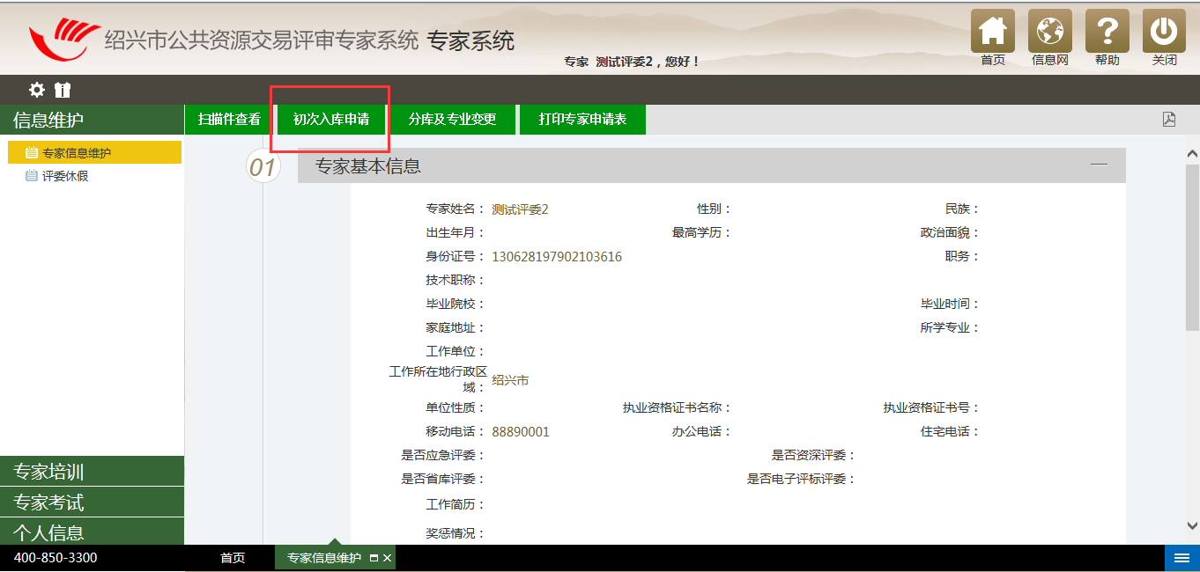
点击“初次入库申请”进入到下一个界面编辑专家个人信息，其中包括专家基本信息、回避单位信息、评委分库选择、奖惩记录信息。如下图：
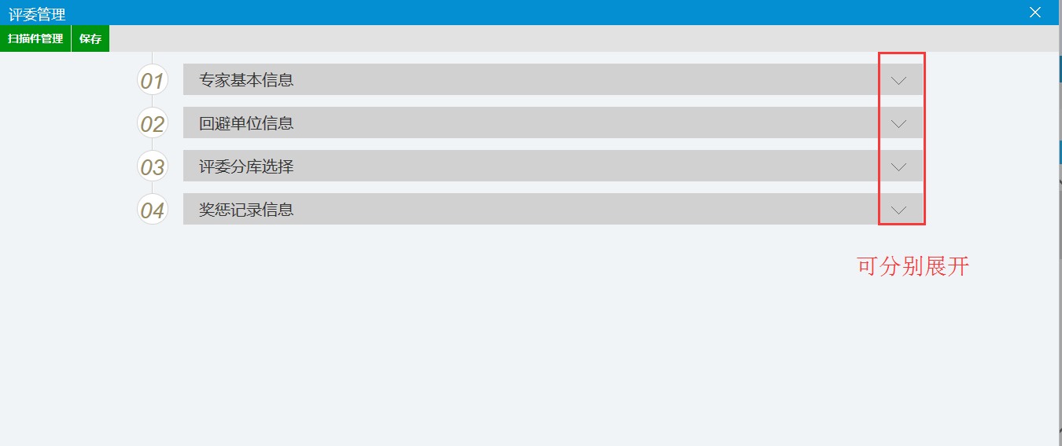

专家基本信息
按专家个人实际信息填写，必填项为必须填写的内容。（注意：工作单位和扫描件）
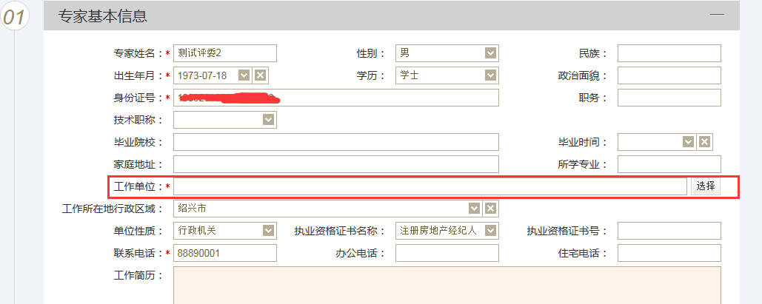
工作单位可以挑选，点击“选择”按钮，输入单位名称搜索出来选中即可，如下图
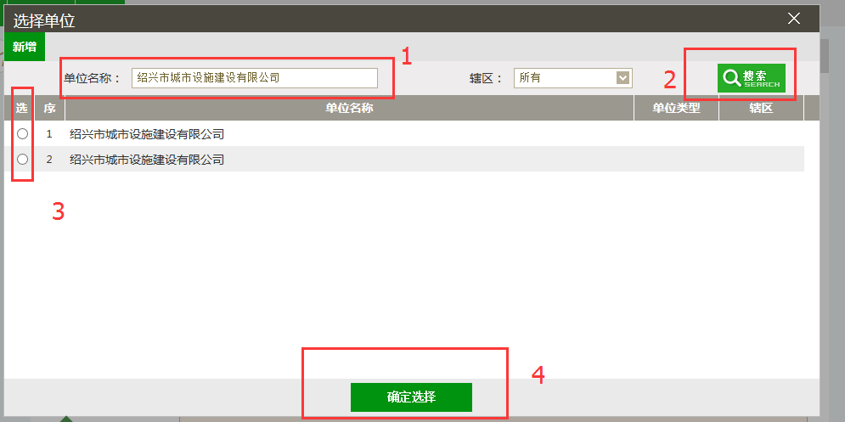
如果我们在这里搜索不到我们工作单位，那么我们输入单位名，选择辖区，点击左上角的“新增”按钮，之后再选中，点击确定选择按钮，单位就新增完毕，也选择成功。
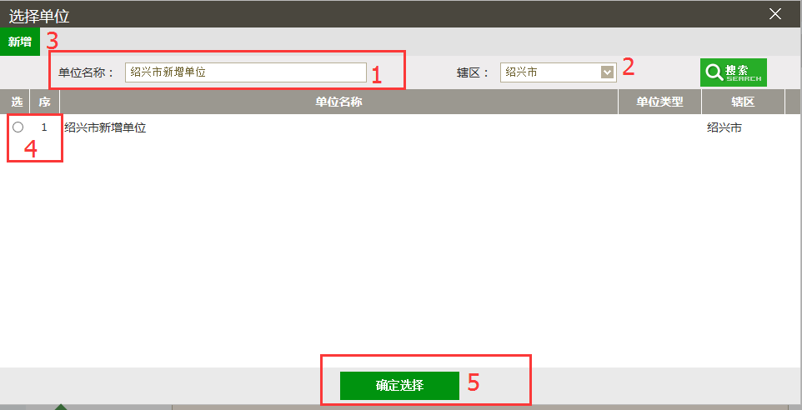
专家个人信息扫描件上传：点击“扫描件管理”
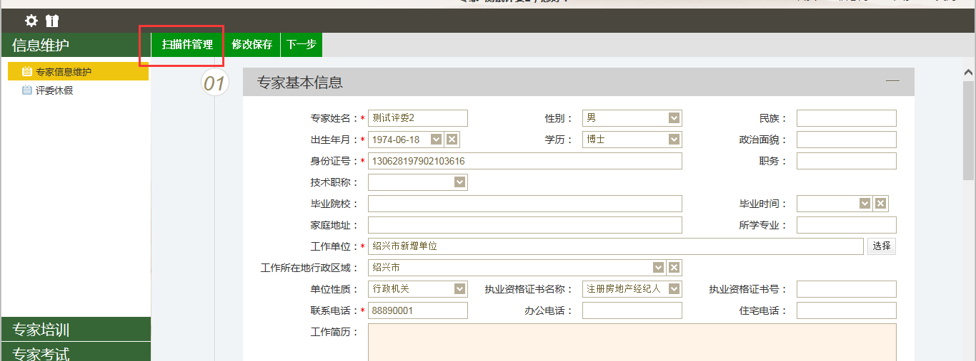
进入到扫面件列表，再次点击“扫描件管理”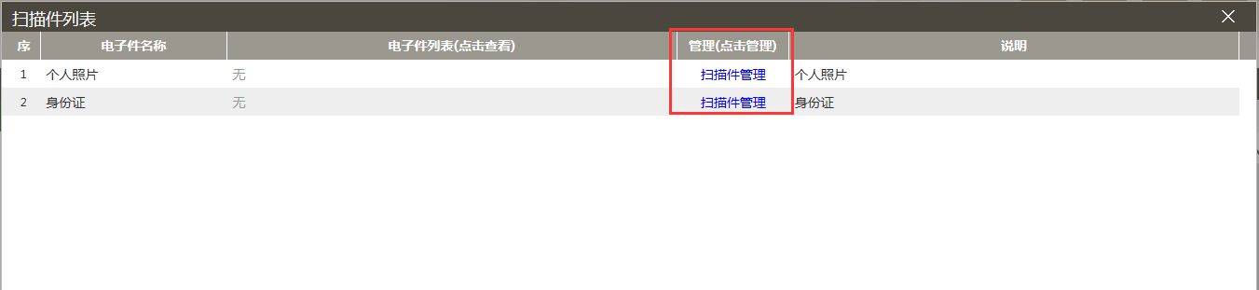
点击“选择电子件上传”
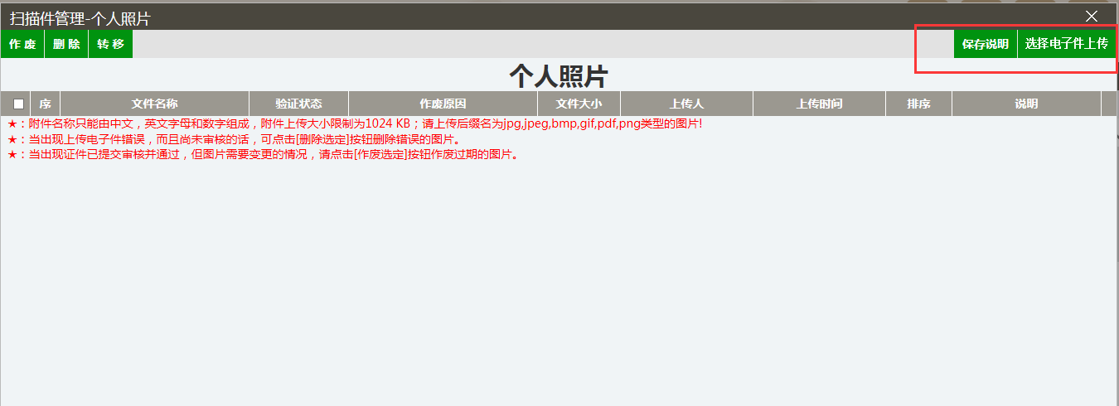
选择自己准备在电脑上的照片（身份证）扫描件上传，点击“保存说明”，即可。
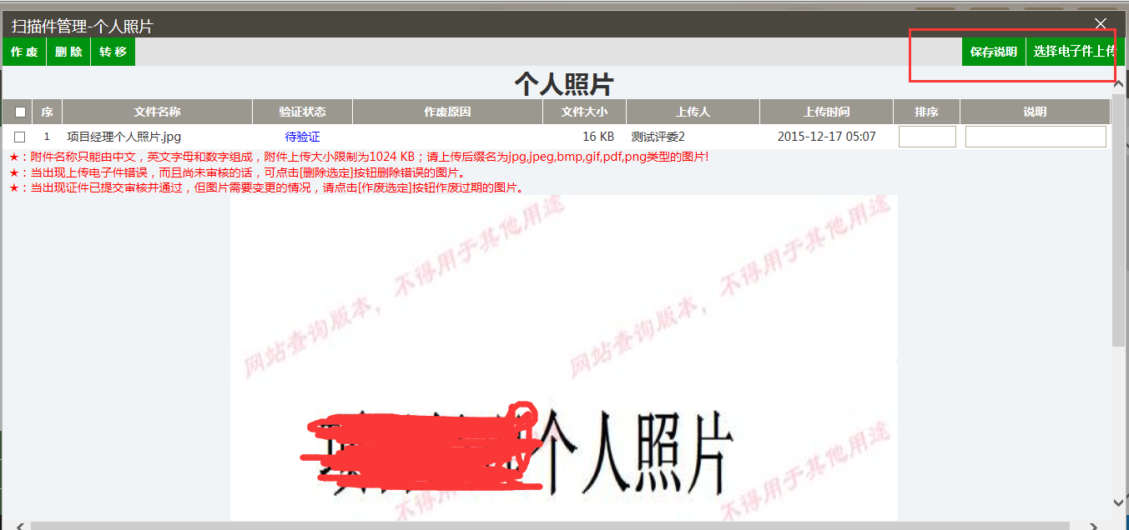

回避单位信息
回避单位信息：与专家有利益关系或其他关系的单位均需要回避（专家本人工作单位默认回避） 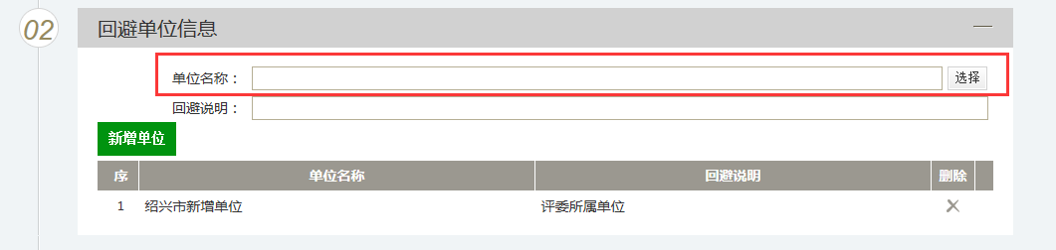
点击选择按钮，进入到回避单位选择界面，如下图：输入单位名称—点击搜索—搜索到单位—选中—点击确定选择 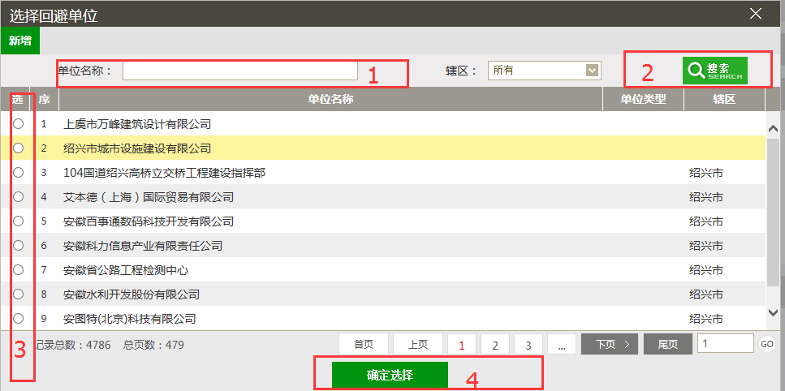
注：如果有多家需要回避的单位，也是同样的操作，一一设置回避

评委分库选择
绍兴专家系统实现绍兴地区县市一体化的专家库，但是评委要根据自己实际情况来选择自己的分库，选择辖区之后，再选择自己的评委专业，点击确定。
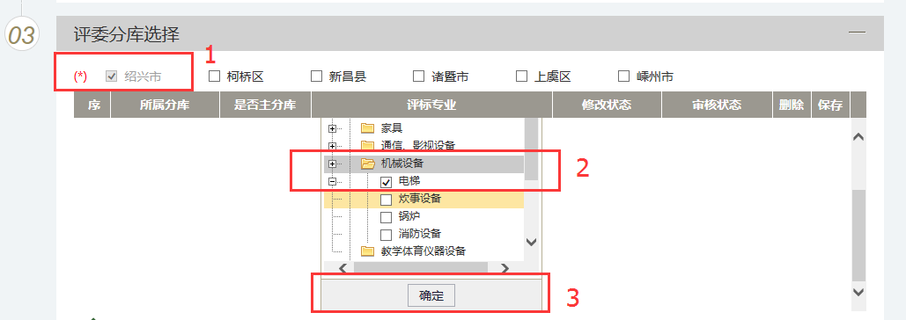
我们选择好评委分库和自己相应的专业后，如下图：
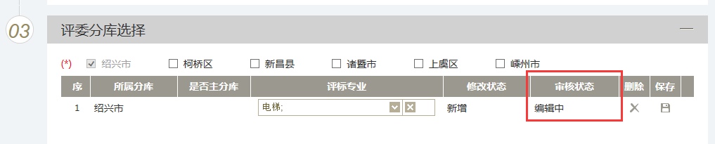
注：我们填写的信息保存之后，都是处于编辑中状态，处于编辑中状态的信息可以修改和删除，更改之后点击“修改保存”按钮即可。

提交审核
我们把上述三个模块的信息填写完整之后，如下图：
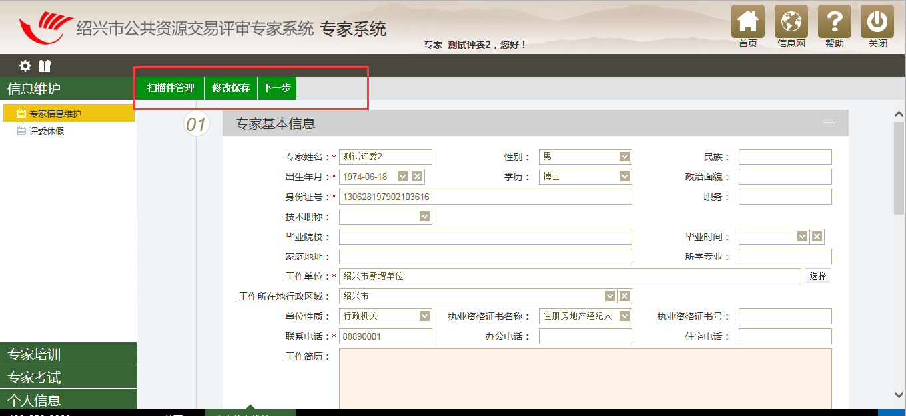
1、点击“扫描件管理”，查看（增删改）自己上传的扫描件；
2、点击“修改保存”，保存专家自己已经填写的信息；
3、点击下一步，如下图：
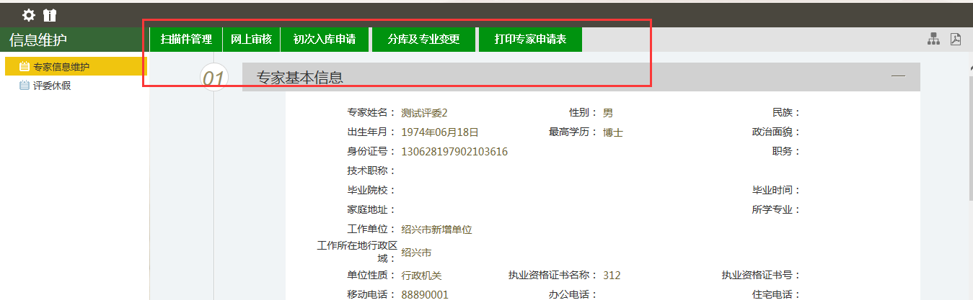
点击“网上申请”提交到中心审核，这次审核是网上审核；审核通过之后，还需要携带纸质证件到中心验证。
点击“打印专家申请表”对专家自己填写信息制表打印出来。这张表是在网上审核通过之后，连同纸质证件一起带到中心审核，这是中心对专家进行第二次审核，两次审核通过之后，专家帐号才能生效，专家才能进行评委评标工作。
在点击“网上审核”之后，会出现下面界面，点击“确认提交”就成功将我们专家的基本信息提交到中心审核人员那里了。
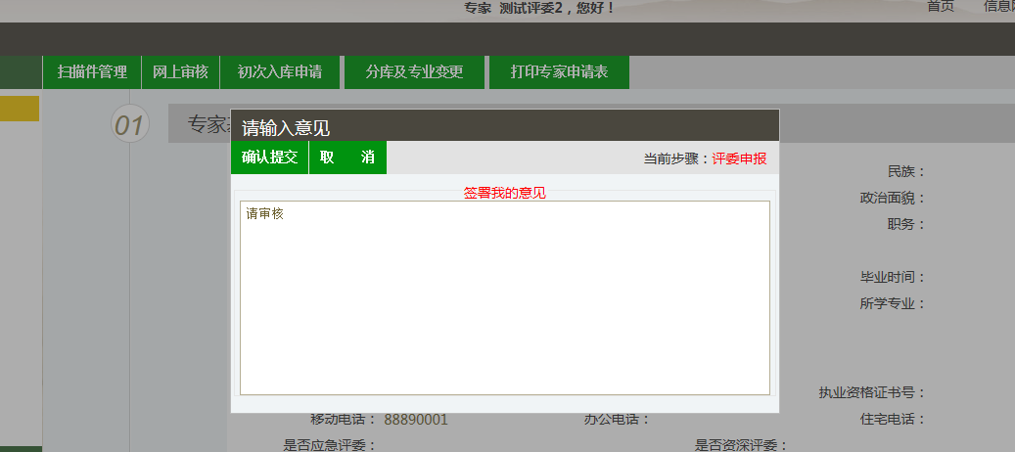
现在我们专家帐号状态处于“待审核”状态，如下图：
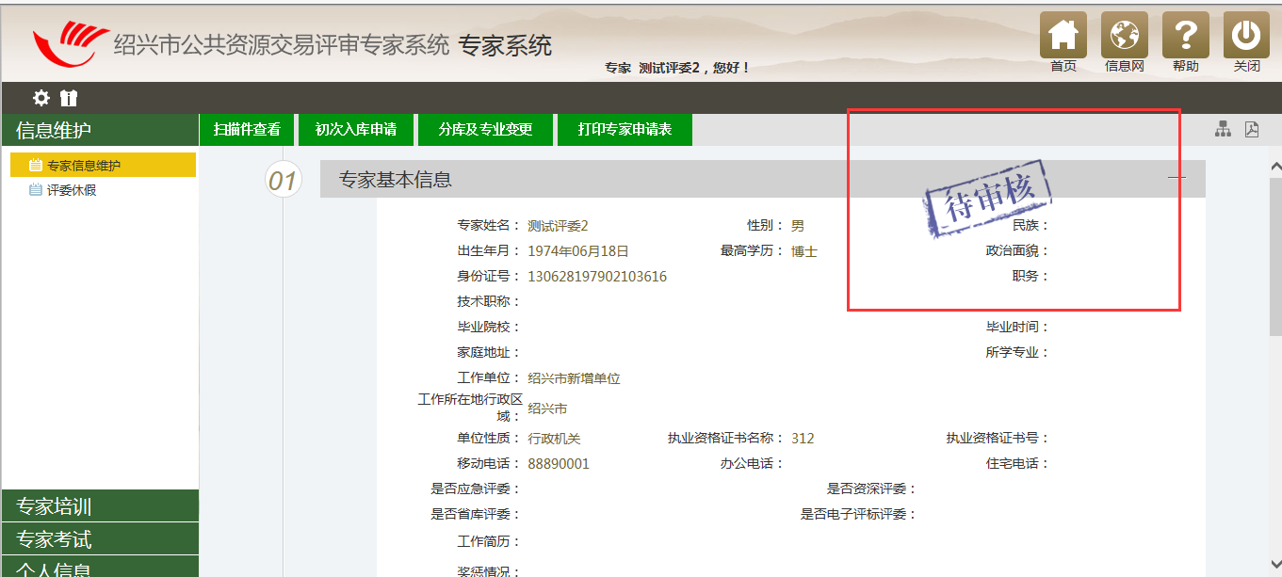
等待中心人员初步审核通过之后，专家可以看到审核信息，如下图：
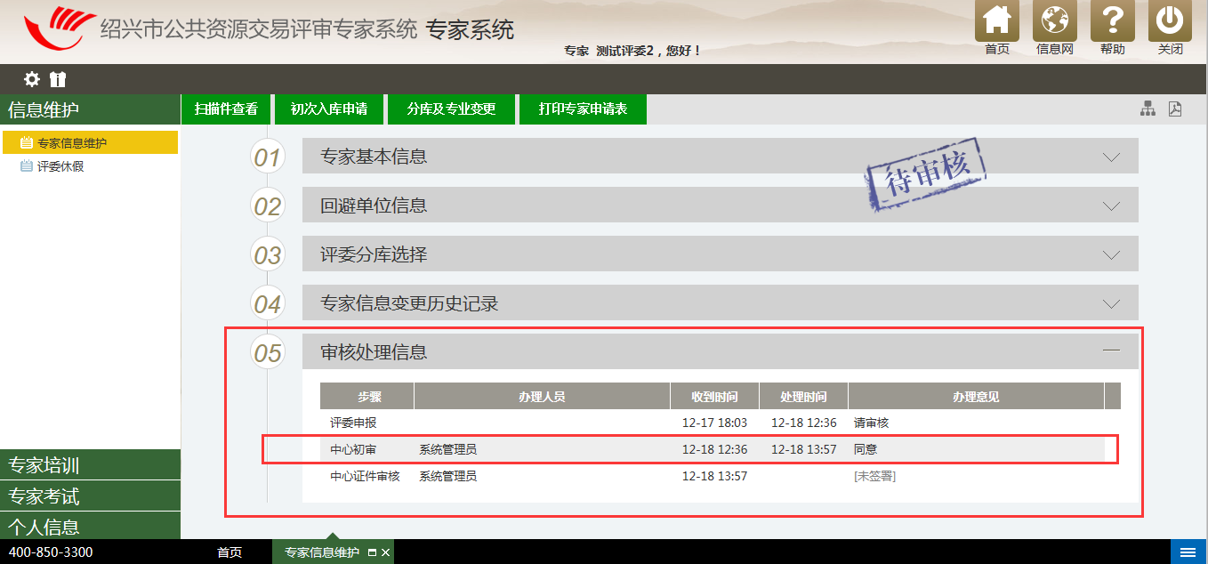
这表示中心初审已经通过，接下来，专家需要携带纸质证件和专家申请表到中心去现场验证，只有在这次验证通过之后，专家的帐号才生效，专家才有参与评标工作的资格。如下图：
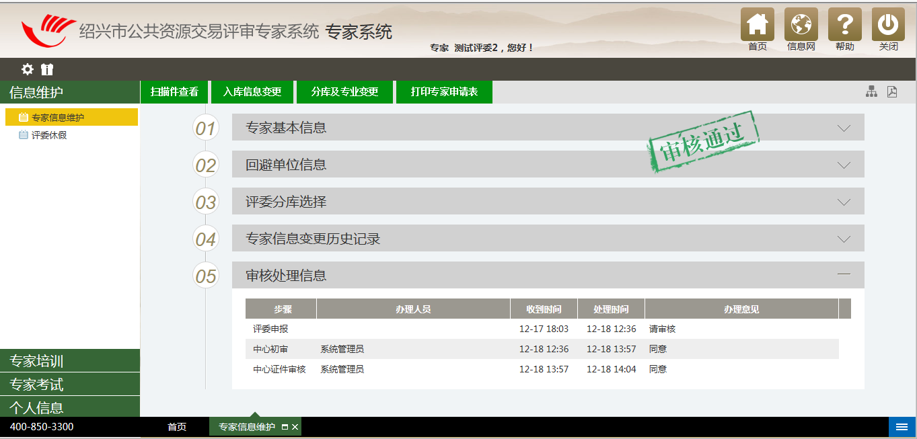

老专家信息变更
已经成为系统会员的专家，(需要变更自己个人信息的)登录系统，点击“信息维护”—“专家信息维护”进入到下图界面，可以查阅自己个人信息。
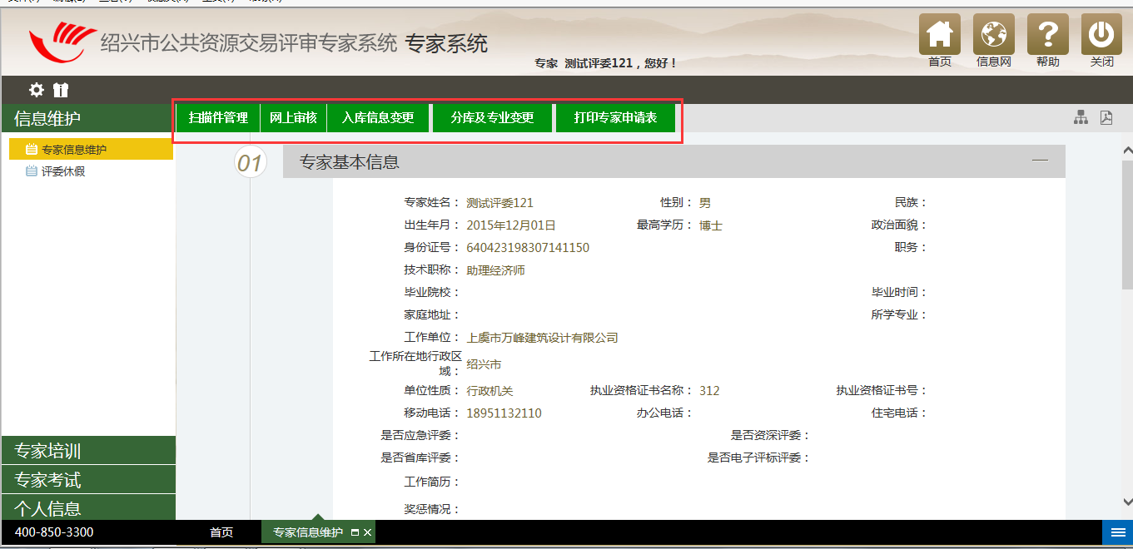

入库信息变更
点击“入库信息变更”，进入下图界面：（我们专家只能修改一些基本信息比如：家庭住址、联系方式和扫描件）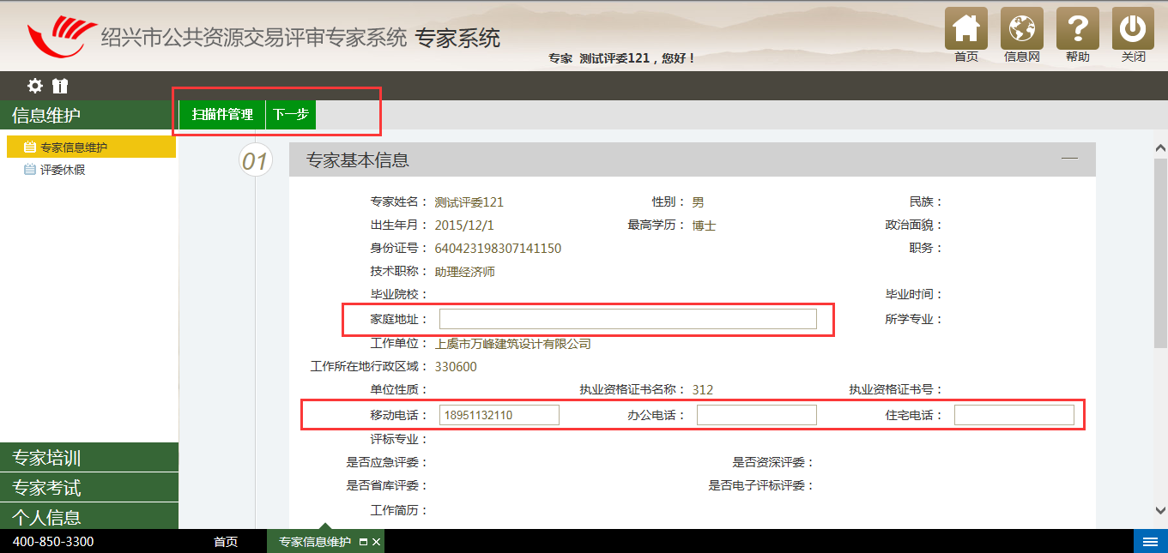把需要修改的部分填写完毕，把专家申请表打印出来，点击“下一步—网上审核”，提交到系统给中心工作人员审核。中心审核分两步，第一步是中心初审，如下图：
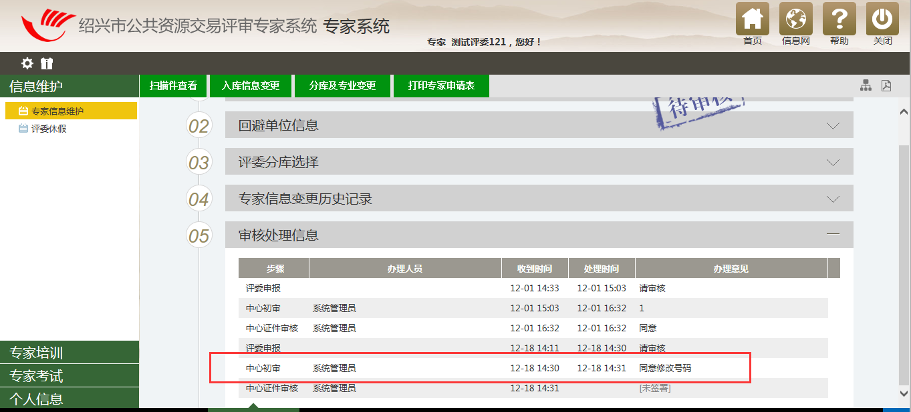
专家看到中心初审通过之后，可以携带更改过的专家申请表到中心现场验证审核，这是第二步审核，审核通过之后，如下图：这样专家就修改好自己基本信息了。
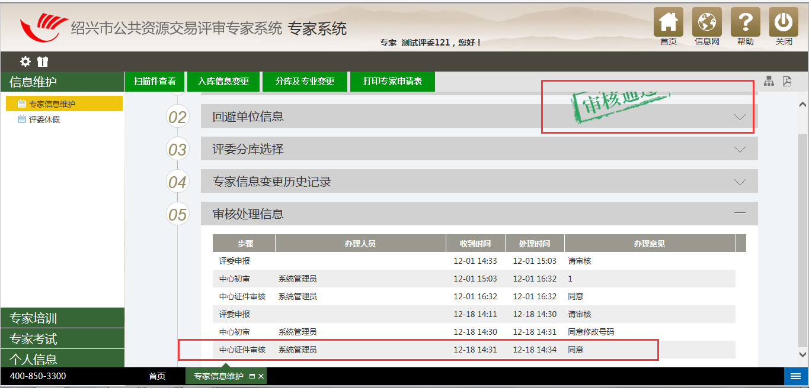

分库及专业变更
如果专家需要变更自己的专业的，需要点击“分库及专业变更”，如下图
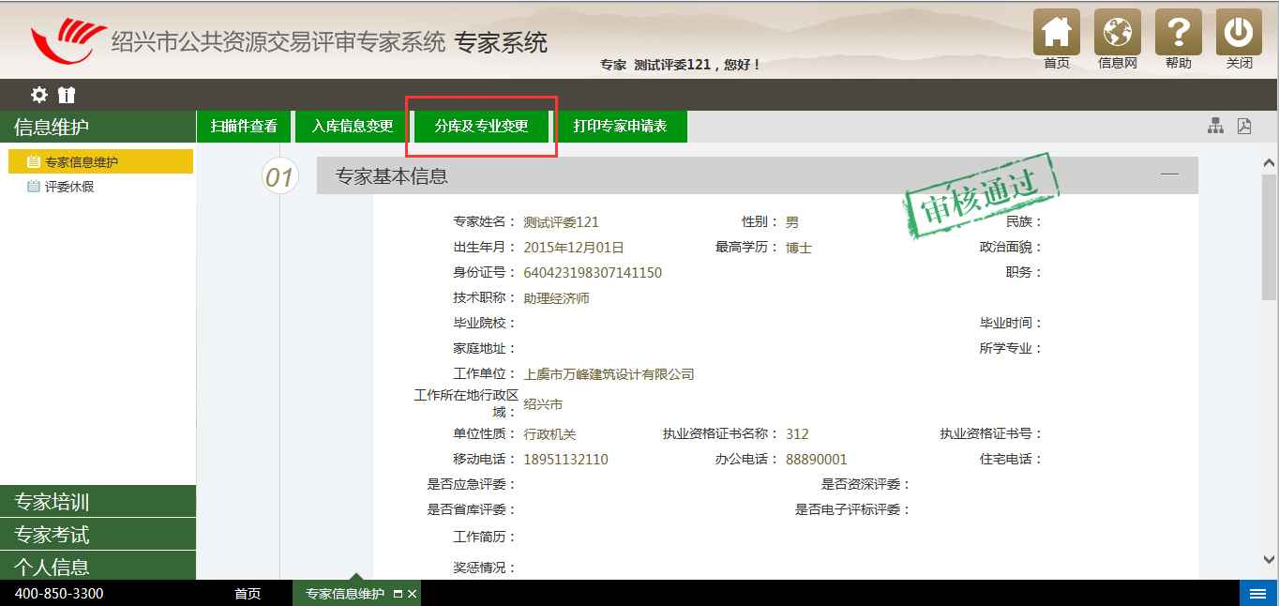
进入修改界面，选择专业，点击确定，点击“提交审核”使得专业进入“待审核”状态，如下图：
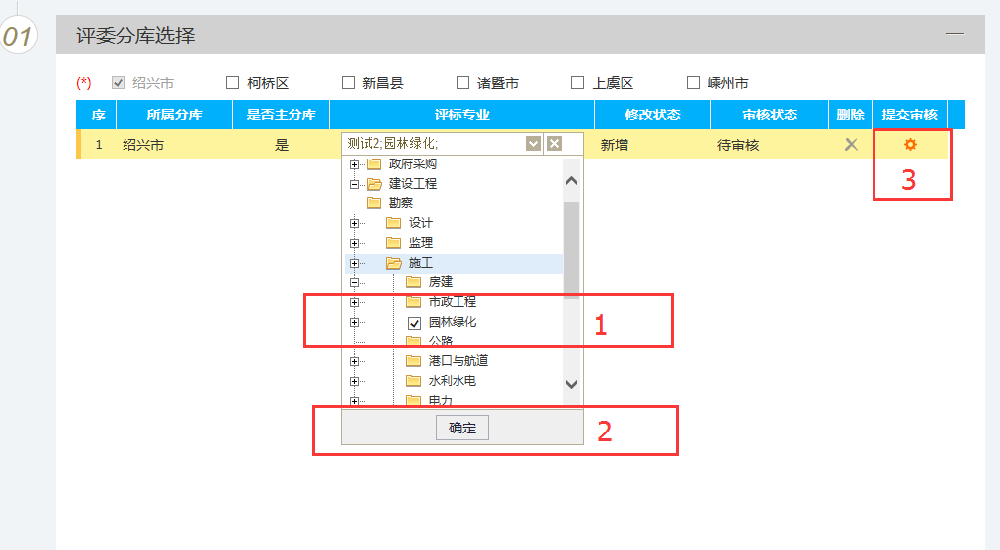
待中心审核通过之后（中心初审，专家携带变更专业证明到中心现场验证审核），专家专业修改成功。
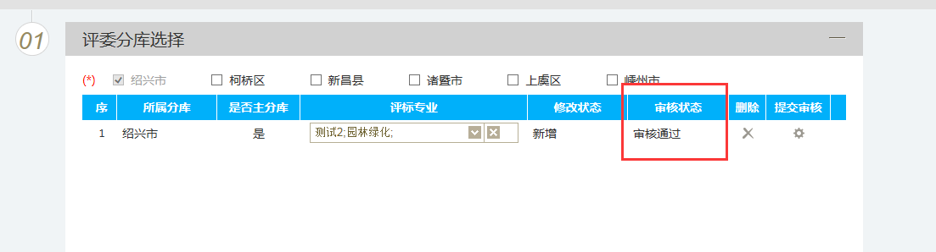

专家培训
中心管理人员建立学习计划，专家登录系统进行学习。
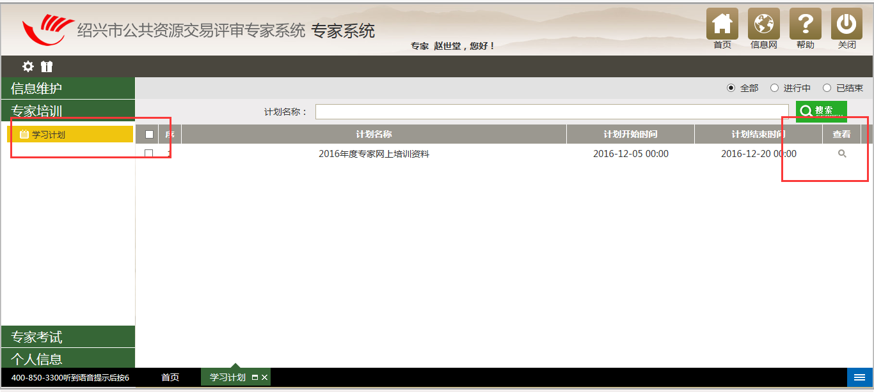
点击左边的“学习计划”，找到相应的课件进行学习。

专家考试
中心管理人员建立考试试卷，选择某些专家进行考试，如下图：
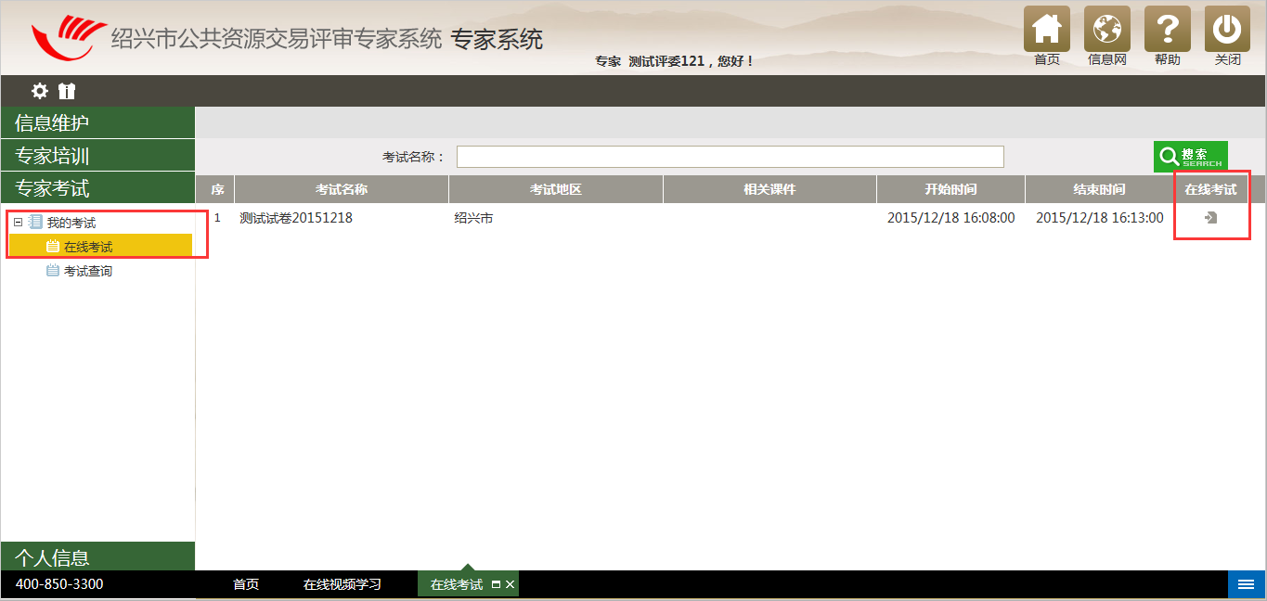
找到试卷、点击在线考试，进入考试，如下图：
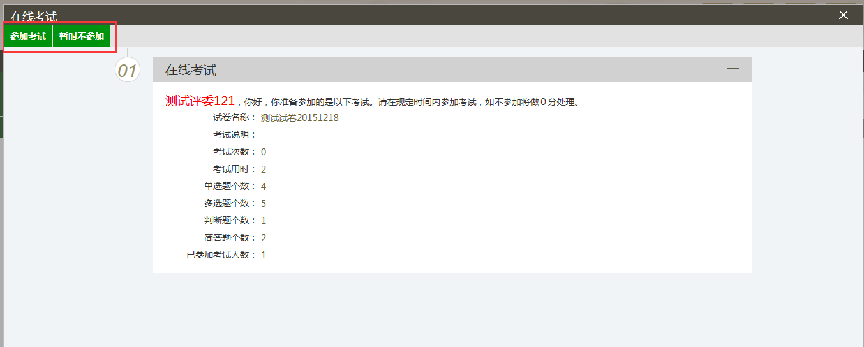
可以选择参加考试、或者暂时不参加考试。
参加考试，进入考试之后，答题完毕，点击完成提交。如下图：
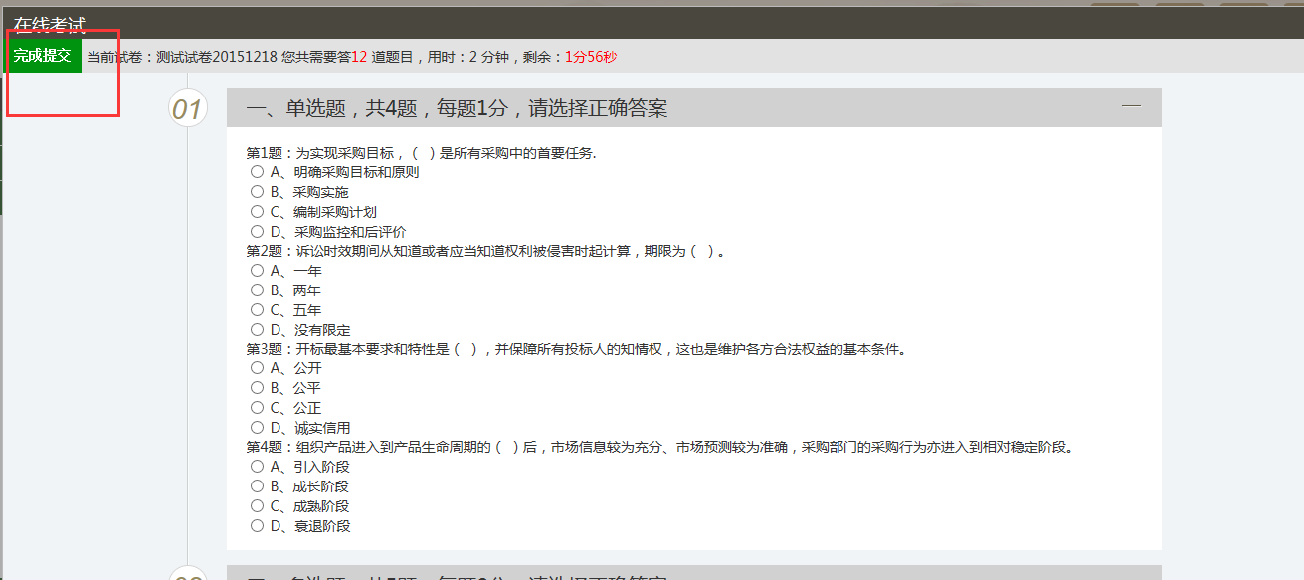
等待中心人员阅卷，阅卷结束之后，我们点击“考试查询”查询考试得分。
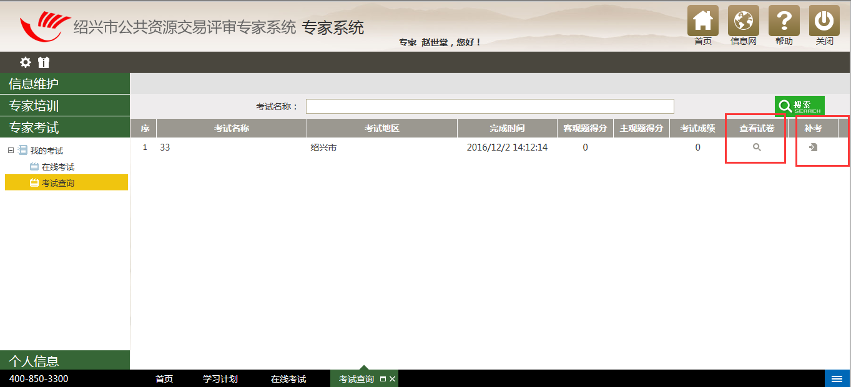
如果考试不及格，可以点击“补考”按钮进行补考。

个人信息
个人信息就是专家自己修改登录密码的地方，如下图：
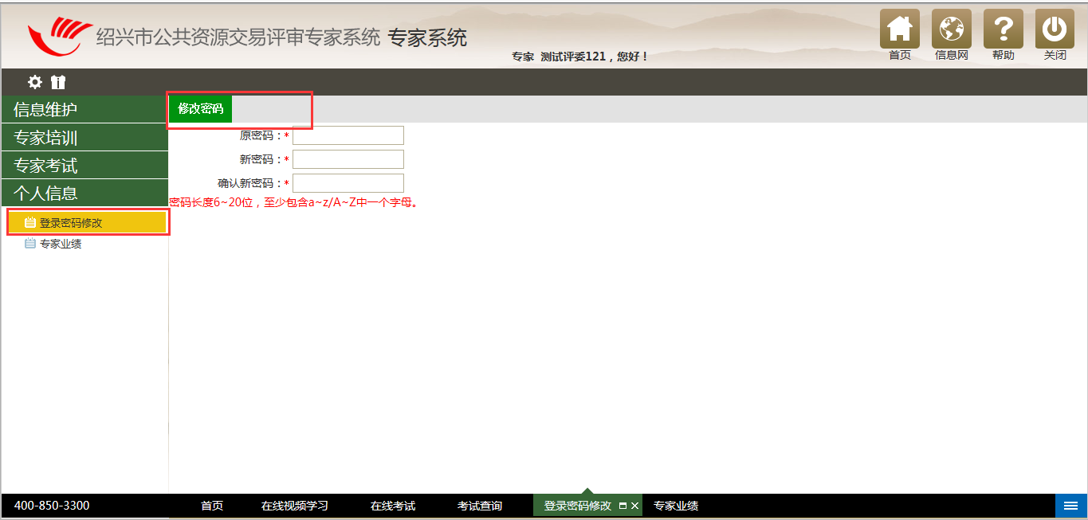
输入原密码，新密码，确认新密码，点击“修改密码”即可。
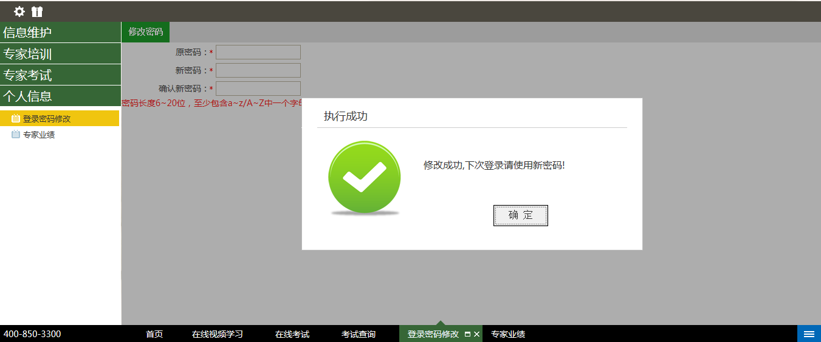
点击确定即可。
注：密码长度6~20位，至少包含a~z/A~Z中一个字母。

专家问题咨询
1、专家如忘记登录密码，请携带身份证到绍兴市公共资源交易中心610办公室找金科进行登录密码变更处理。 咨询电话：0575-88264983
2、专家如果点击学习计划，无法查阅学习课件，请拨打国泰新点软件公司客服电话：400-850-3300咨询解决。

